股票行情模拟生成器V1.0.0

安装手册

编 写 | 招永江 | 编写 时间 | 2013-4-29
文档版本

摘要
日期 | 修订号 | 描述 | 著者 | 日期
2013-4-29 | V1.0.0 | 创建文档 | 招永江 | 2013-4-29

目 录
第1章 系统简介 3
1.1 系统功能和用途 3
1.2 阅读指南 3
第2章 安装前的准备 4
2.1 运行环境与要求 4
2.2 安装文件 4
第3章 软件安装 5
3.1 软件安装步骤 5
3.1.1 安装前的工作 5
3.1.2 安装步骤 5
3.2 安装完成后产生的文件清单 5
3.3 配置文件的修改 7
3.3.1 stockInfoServer.xml 7
3.3.2 log4j.properties 9
3.3.3 monitor-config.xml 10
3.4 需要定时运行或马上运行的程序 10
第4章 系统维护 11
4.1 运行及终止程序 11
4.1.1 运行 11
4.1.2 终止 11
4.2 更新程序 13
4.3 常见日志说明 13
第5章 附录 14
5.1 附录B：快速安装指南 14

系统简介

系统功能和用途
StockInfoServer是股票行情模拟器，实时模拟行情数据。

阅读指南
- 如果读者没有操作系统的使用经验（操作系统指本软件运行机器上的操作系统），请先阅读操作系统的相关知识；
- 如果读者没有安装和使用Java Develop Kit（JDK）的经验，请先阅读JDK的相关知识；
- 如果读者没有使用Ant的经验，请先阅读Ant的相关知识；
- 如果读者从全新的环境安装StockInfoServer，请从第3章开始阅读；

安装前的准备
从本章节开始介绍StockInfoServer的安装方法。在本章中将介绍系统安装前的准备工作，如：运行环境等，如果你按照以下说明完成工作，将对系统顺利安装成功创造良好的条件。

运行环境与要求
- 操作系统：StockInfoServer使用java 语言编写，可以在绝大部分支持java的操作系统上正常运行；
- 确认操作系统安装了中文字库包，支持日志中文展示。
- 内存要求：至少2GB内存；
- 确认操作系统是否已安装jdk1.6；
  - 通过在命令行输入java –version判断jdk是否已安装，以及安装版本；
java version "1.6.0_23"
Java(TM) 2 Runtime Environment, Standard Edition (build jdk1.6.0_23-b05)
Java HotSpot(TM) Client VM (build 19.0-b09, mixed mode, sharing)
  - 如果安装的版本不是JDK1.6.*_*，请根据操作系统查找相应版本的JDK安装包以及帮助，重新安装；
  - 如果未安装，请根据操作系统查找版本为JDK1.6的JDK安装包以及帮助，重新安装。
- 确认操作系统是否已安装ant；
  - 通过在命令行输入ant –version判断ant是否已安装，以及安装版本,安装步骤这里不详细,；
Apache Ant version 1.7.1 compiled on June 27 2008
  - 安装了ant后，到源工程目录即 build.xml所在目录，执行以下命令：
ant
  - 看到BUILD SUCCESSFUL打包成功的文字描述后，到工程目录下的dist目录获得安装文件StockInfoServer.tar。

安装文件
git clone git://github.com/zhaoyj3/StockInfoServer.git；
到StockInfoServer的目录，用ant来打包，在dist目录获得安装文件StockInfoServer.tar
获得安装文件StockInfoServer.tar，里面包括程序和相应的配置文件及操作脚本三个文件夹。

软件安装

软件安装步骤

安装前的工作
保证jdk1.6和ant已经安装。

安装步骤
- 安装应用StockInfoServer
  - 将StockInfoServer.tar复制到安装目录下；
  - 解压StockInfoServer.tar文件，指令如下：
tar –xvf StockInfoServer.tar
解压后，目录结构如3.2节所述。
- 修改StockInfoServer/config目录下的配置文件，具体修改方法见4.2节；
- 修改StockInfoServer/bin目录下脚本执行权限
chmod a+x run.sh
chmod a+x stop.sh
- 到此安装完成。启动系统，具体方法见5.1节。

安装完成后产生的文件清单
解压文件后目录如下：
目录 | 用途 | 权限 | 文件 |  |  | 其他
lib | 依赖包 | 可读 | 文件名称 | 权限 | 功能
lib | 依赖包 | 可读 | aidmlib-monitor-1.0.0.jar
lib | 依赖包 | 可读 | commons-beanutils.jar
lib | 依赖包 | 可读 | commons-collections-3.1.jar
lib | 依赖包 | 可读 | ezmorph-1.0.6.jar
lib | 依赖包 | 可读 | commons-lang-2.4.jar
lib | 依赖包 | 可读 | commons-logging-1.1.1.jar
lib | 依赖包 | 可读 | dom4j-1.6.1.jar
lib | 依赖包 | 可读 | json-lib-2.4-jdk15.jar
lib | 依赖包 | 可读 | log4j-1.2.15.jar
lib | 依赖包 | 可读 | xstream-1.3.1.jar
config | 配置文件、sql文件及模版文件 | 可读 | 文件名称 | 权限 | 功能
config | 配置文件、sql文件及模版文件 | 可读 | netmanagement.xml
config | 配置文件、sql文件及模版文件 | 可读 | log4j.properties
config | 配置文件、sql文件及模版文件 | 可读 | monitor-config.xml
bin | 操作脚本 | 可读，可执行 | 文件名称 | 权限 | 功能
bin | 操作脚本 | 可读，可执行 | StockInfoServer.jar
bin | 操作脚本 | 可读，可执行 | run.sh
bin | 操作脚本 | 可读，可执行 | stop.sh
清单树状结构如下：
└─lib //StockInfoServer.jar依赖的包
│ aidmlib-monitor-1.0.0.jar
│ commons-beanutils.jar
│ commons-collections-3.1.jar
│ commons-lang-2.4.jar
│ commons-logging-1.1.1.jar
│ ezmorph-1.0.6.jar
│ json-lib-2.4-jdk15.jar
│ dom4j-1.6.1.jar
│ log4j-1.2.15.jar
│ xstream-1.3.1.jar
├─config //配置文件目录
│ stockInfoServer.xml //程序配置文件
│ log4j.properties //日志配置文件
│ monitor-config.xml //监控配置文件
├─bin
│ StockInfoServer.jar //股票模拟器
│ run.sh //启动脚本
│ stop.sh // 关闭脚本
请检查解压后文件夹是否包含以上列出的所有文件，如有缺失，请联系开发者，获取正确的安装包。

配置文件的修改
配置文件清单在StockInfoServer的config目录下：
文件名 | 描述
stockInfoServer.xml | 股票模拟器配置文件
log4j.properties | 系统日志输出配置信息。
monitor-config.xml | 监管程序配置文件

stockInfoServer.xml

全局配置项
<global>
<threadPoolSize>5</threadPoolSize>
<listenPort>9999</listenPort>
</global>
配置名称 | 意义
< listenPort > | 服务器监听端口
< threadPoolSize > | 线程池中最大线程数

公司配置项
<companys>
<company>
<name>APPLE</name>
<code>000001</code>
<symbol>APPL</symbol>
<market>sz</market>
<desc>APPLE</desc>
</company>
<company>
<name>MOTO</name>
<code>000002</code>
<symbol>MOTO</symbol>
<market>sz</market>
<desc>MOTO</desc>
</company>
<company>
<name>HTC</name>
<code>000003</code>
<symbol>HTC</symbol>
<market>sz</market>
<desc>HTC</desc>
</company>
<company>
<name>GOOGLE</name>
<code>000004</code>
<symbol>GOOG</symbol>
<market>sh</market>
<desc>GOOGLE</desc>
</company>
<company>
<name>MICROSOFT</name>
<code>000005</code>
<symbol>MICO</symbol>
<market>sh</market>
<desc>MICROSOFT</desc>
</company>

</companys>
配置名称 | 意义
< name > | 公司名
< code > | 股票代码, 保证唯一值
< symbol > | 公司简称
< market > | 市场
< desc > | 描述
公司配置项,采用默认值无需修改。可以添加若干个公司节点< company >，当增加公司时，必须配置对应的任务项，同时在全局配置项增加线程池的个数，注意一定作对应的修改。

任务配置项
<tasks>
<task>
<name>APPLE</name>
<desc>提供APPLE行情</desc>
<company>000001</company>
<period>1</period>
<timeUnit>SECONDS</timeUnit>
</task>
<task>
<name>MOTO</name>
<desc>提供MOTO行情</desc>
<company>000002</company>
<period>2</period>
<timeUnit>SECONDS</timeUnit>
</task>
<task>
<name>HTC</name>
<desc>提供HTC行情</desc>
<company>000003</company>
<period>3</period>
<timeUnit>SECONDS</timeUnit>
</task>
<task>
<name>GOOGLE</name>
<desc>提供GOOGLE行情</desc>
<company>000004</company>
<period>4</period>
<timeUnit>SECONDS</timeUnit>
</task>
<task>
<name>MICROSOFT</name>
<desc>提供MICROSOFT行情</desc>
<company>000005</company>
<period>5</period>
<timeUnit>SECONDS</timeUnit>
</task>
</tasks>
配置名称 | 意义
<name> | 任务名称
<desc> | 任务描述
< company > | 对应公司code属性，绑定做哪个公司股票任务
< period > | 任务的循环周期时间
< timeUnit > | 任务的循环周期单位，分别为：SECONDS、MINUTES、HOURS
任务配置项,采用默认值无需修改。可以添加若干个任务节点<task>，当增加任务时，必须同时在全局配置项增加线程池的个数，注意一定作对应的修改。

log4j.properties
log4j.rootLogger=debug, logfile
log4j.appender.console=org.apache.log4j.ConsoleAppender
log4j.appender.console.layout=org.apache.log4j.PatternLayout
log4j.appender.console.layout.ConversionPattern=%d %p [%c] - %m %n

log4j.appender.logfile=org.apache.log4j.DailyRollingFileAppender
log4j.appender.logfile.File=log/stockInfoServer.log
log4j.appender.logfile.Append=true
log4j.appender.logfile.DatePattern=yyyy-MM-dd
log4j.appender.logfile.layout=org.apache.log4j.PatternLayout
log4j.appender.logfile.layout.ConversionPattern=%d %p [%C{1}] - %m %n
配置名称 | 意义
log4j.rootLogger | 系统上线初期建议采用默认值，系统稳定后可改为”info,logfile”
log4j.appender.logfile.File | 日志文件路径，必须按日志存放路径修改

monitor-config.xml
<?xml version="1.0"?>
<config enable="true" >
<!--
默认只能通过Web浏览器(连接指定的HTTP端口)、或Console来进行管理。
若采用JMX客户端工具，请参考使用手册
-->
<http port="1088" />
</config>
配置名称 | 意义
port | 建议采用默认值,1088，若启动过程中出现“com.asiainfo.dm.common.monitor.MonitorException: 监控管理框架:启动公共监控管理程序出错，该端口已被占用!”，请修改端口。

需要定时运行或马上运行的程序
无

系统维护

运行及终止程序

运行
把StockInfoServer.tar解压后，进入StockInfoServer/bin目录。在命令行运行shell脚本文件run.sh。
$./run.sh
然后打开日志文件，看系统是否成功启动
$tail -f log/stockInfoServer.log
当出现类似如下代码，系统启动成功：
2013-04-30 05:13:55,416 DEBUG [AgentServer] - Manageable实例的类名为:com.guangfa.stockinfoserver.AppServer
2013-04-30 05:13:56,585 INFO [AppConfig] - Company APPLE [APPLE] created
2013-04-30 05:13:56,587 INFO [AppConfig] - Company MOTO [MOTO] created
2013-04-30 05:13:56,594 INFO [AppConfig] - Company HTC [HTC] created
2013-04-30 05:13:56,598 INFO [AppConfig] - Company GOOGLE [GOOGLE] created
2013-04-30 05:13:56,603 INFO [AppConfig] - Company MICROSOFT [MICROSOFT] created
2013-04-30 05:13:56,614 INFO [AppConfig] - Task APPLE [提供APPLE行情] created
2013-04-30 05:13:56,616 INFO [AppConfig] - Task MOTO [提供MOTO行情] created
2013-04-30 05:13:56,617 INFO [AppConfig] - Task HTC [提供HTC行情] created
2013-04-30 05:13:56,618 INFO [AppConfig] - Task GOOGLE [提供GOOGLE行情] created
2013-04-30 05:13:56,620 INFO [AppConfig] - Task MICROSOFT [提供MICROSOFT行情] created
2013-04-30 05:13:56,633 INFO [AppServer] - StockInfoServer is successfully startup
2013-04-30 05:13:56,705 INFO [AgentServer] - 公共监控管理系统以HTTP的方式启动，端口:1088

终止
终止系统有两种方法：
方法1：进入StockInfoServer/bin目录。在命令行运行shell脚本文件stop.sh。
$./stop.sh
方法2：通过访问系统的1088端口（该端口是在4.2.2节提到的monitor-config.xml文件中设定），远程终止系统。
在浏览器的地址栏输入http://ip:1088（实际操作时，“ip”要换成服务器的ip地址）。
如：
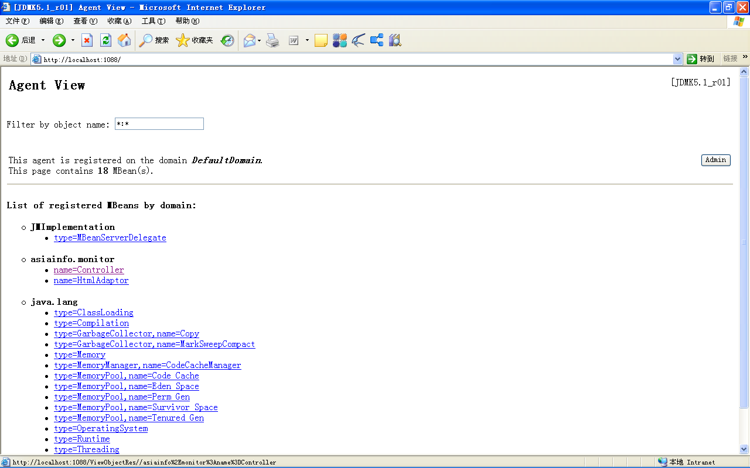
图 5.1 进入系统
点击图中的“name=Controller”，进入以下界面：
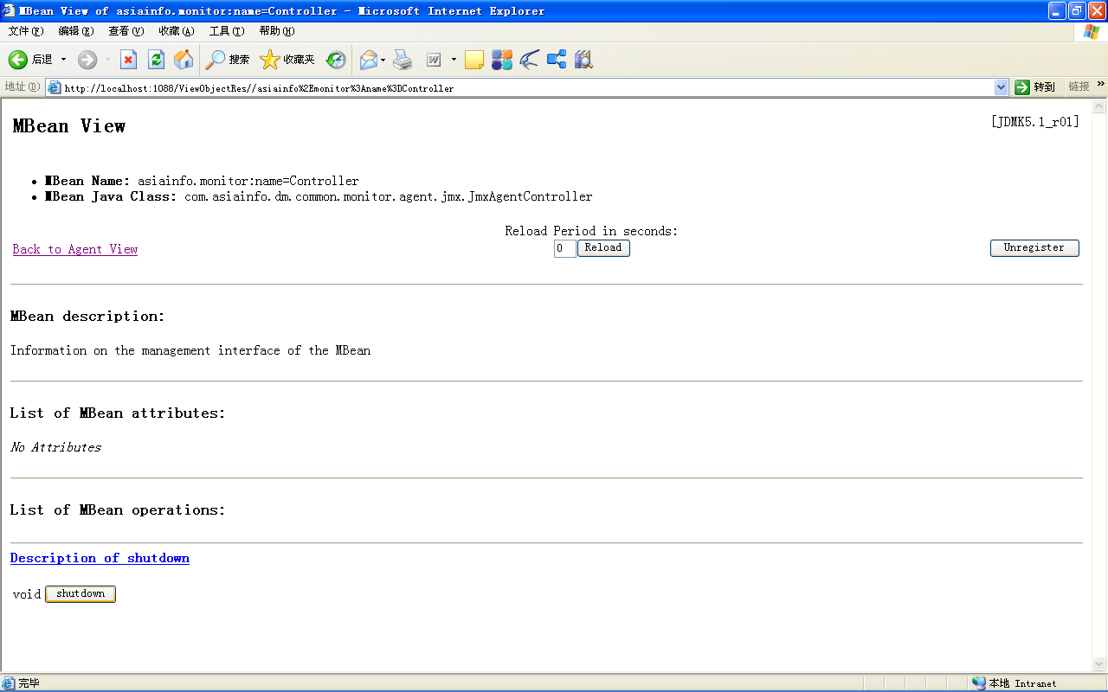
图 5.2 进入控制台页面
然后，点击上图下方的 shutdown 按钮，即可。

更新程序
- 参考第4.1.2节停止程序。
- 程序停止后，备份目录，如：
cp –R StockInfoServer StockInfoServer_bak
- 获取新的程序包，解压到现网旧的应用目录下，如StockInfoServer目录，执行如下命令：
tar –xvf StockInfoServer.tar
- 如果发布包的配置文件有更新，则参考3.3节，修改配置文件；如果发布包中的配置文件没有更新，则直接从备份目录中，取出3.3节中的三个配置文件，替换StockInfoServer/config目录下的配置文件。
- 参考4.1.1节启动应用。
- 检查日志文件，是否有错误日志，以此来确认程序启动成功与否。

常见日志说明
日志级别 | 发生时间 | 描述 | 显示错误信息
ERROR | 启动中 | 端口被占用 | the listenPort[9999] already in use!
ERROR | 启动中 | 配置文件有错误 | init stockInfoServer.xml error:…. 错误信息
ERROR | 启动中 | 启动失败 | init() failure…错误信息
INFO | 启动中 | 表示已经正常启动完毕 | StockInfoServer is successfully startup
ERROR | 停止中 | 停止错误 | 错误信息
INFO | 停止 | 停止成功 | NetManagement is successfully shutdown

附录

附录B：快速安装指南
安装步骤请参照3.1小节。

